Universidad de Ciencias Médicas de La Habana

Facultad de Estomatología “Raúl González Sánchez”

Tratamiento de la transposición de incisivos inferiores. Presentación de un caso, La Habana 2017.

Title: Treatment of transposition of lower incisors. Presentation of the case, Havana, 2017.

Autores:

Dra. Lucia Delgado Carrera. Máster en Salud Bucal Comunitaria. Profesora Asistente. Especialista de Segundo Grado Ortodoncia.[luciadelgado@infomed.sld.cu](mailto:luciadelgado@infomed.sld.cu)

Dr. Leobel Rodríguez González. Profesor Asistente. Especialista de Primer Grado Ortodoncia email: [leorodrig@infomed.sld.cu](mailto:leorodrig@infomed.sld.cu)

Dra. Maiyelin Llanes Rodríguez. Máster en Salud Bucal Comunitaria. Profesora Auxiliar. Especialista de Segundo Grado Ortodoncia. [maiyelin.llanes@infomed.sld.cu](mailto:maiyelin.llanes@infomed.sld.cu)

Resumen: Introducción: la transposición es el intercambio de la posición de dos dientes adyacentes durante los primeros años de la dentición mixta. Cuando la erupción en dirección distal de los incisivos laterales permanentes produce la pérdida del canino inferior primario y del molar inferior primario. Si no se tratan derivará en una verdadera transposición del incisivo lateral y el canino permanente.

OBJETIVO: Evaluar los cambios clínicos de un caso con transposición parcial bilateral de incisivos laterales mandibulares.

Presentación de caso: se trata de una paciente de 8 años de edad, femenina, raza blanca, síndrome de Clase II división 1, con transposición de los incisivos laterales con caninos inferiores. El tratamiento exige reposicionar mesialmente el incisivo lateral evitando la posibilidad que se produzca la transposición completa con el canino. El caso fue tratado con un arco lingual de cierre horizontal de alambre .032 y dos muelles de NiTi comprimidos desde el cierre horizontal del arco hasta una armella soldada a la banda que se colocó en ambos incisivos laterales.Se hicieron activaciones mensuales del muelle y se completó el tratamiento a los 6 meses.

Conclusiones: Se recuperó el espacio necesario para la erupción de los caninos inferiores, sin provocar daños a las estructuras óseas y dentarias adyacentes. Se contribuyó a mejorar la estética dental y facial de la paciente.

Palabras claves: Transposición, erupción ectópica, incisivo lateral.

ABSTRAC:

Introduction: Transposition is the exchange of the position of two adjacent teeth. During the first years of the mixed dentition, transposition can develop in the distal direction when the eruption of the permanent lateral incisors produce loss of the primary lower canine and the primary lower molar, if left untreated, it will result in a true transposition of the lateral incisor.

Objective: To evaluate the clinical exchange of a case with bilateral Mandibular transposition of the lateral incisors.

Case presentation: A 8 years-old female, white race, class II division 1syndrome, presented lateral incisors in transposition with lower canines. The treatment demand themesial reposition of the lateral incisor avoiding the possibility of a complete transposition with the canine. We used two compressed coil spring of NiTi into a lingual archmade with stainless steel .032 round wire from horizontal clasp of the lingual arch to the eyebolt which have been welded in the bands that were cemented previously in the lateral incisors. The coils were activated once a month and the treatment was finished in 6 months.

Conclusions: The bilateral partial transposition entity has a low frequency. The space for the Mandibular canine was recovered, without damage of the adjacent tooth and bone structures. It contributed of the improvement of the dental and facial aesthetic.

Key words: transposition, ectopic eruption, lateral incisor.

Introducción:

La transposición dental, es considerada una rara anomalía del desarrollo, es el intercambio de posición de dos dientes adyacentes permanentes dentro de la misma arcada dental o hemiarcadas dentales, puede ser total o parcial, total cuando hay intercambio de corona y raíz y parcial cuando hay intercambio solo de la corona.1

Casos prehistóricos de transposición entre canino y primer premolar fueron relatados en la Revista Angle Orthodontic datados en la Era de Bronce y de Hierro en África del Sur2, a pesar de esto es una realidad la escasa documentación acerca del tema, encontrándose generalmente la descripción de casos individuales.

En 1849, Harriscitado por Anchieta2, en la primera edición de A Dictionary of Dental Sciences, Biography, Bibliography and Medical Terminology ya describía la transposición como una alteración en la posición de los dientes.

La prevalencia de los casos con este tipo de anomalía es baja independientemente del diente y el maxilar donde se encuentra. Autores como: Neza Watted3,4 reportan que la frecuencia de las anomalías de posición dental es de O.4%.

La prevalencia de esta anomalía maxilofacial visto en muchos de los autores consultados oscila entre 0,3% y 0,4% a nivel internacional.3, 4

Sin embargo otros autores como Iglesias León 5 y otros, detallaron la evaluación en estudiantes de 8 a 15 años de edad, los cuales presentaron transposición, que fue más frecuente en la mandíbula para un 75,0 %, resultando la transposición del incisivo lateral con el canino la más frecuente, y en el arco superior la del incisivo central con el lateral. La transposición dental afecta a ambos sexos y puede ocurrir tanto de manera unilateral como bilateral; se ha reportado una mayor prevalencia de casos unilaterales.

La etiología de la transposición dental aún no está totalmente aclarada, pudiendo ocurrir en el periodo inicial de formación de los dientes involucrados por intercambio de gérmenes dentarios durante la odontogénesis o en ocasiones intercambio de células del saco y la lámina dental en estadios primarios, relacionándose además a la migración del diente ectópico durante su erupción, siendo considerada una subdivisión de la erupción ectópica. Quistes radiculares, factores hereditarios y traumas pueden ser considerados factores importantes para la presencia de transposición.5.6, 7,8

Lo que hace interesante este tipo de anomalías es el abordaje del tratamiento ortodóncico y su dificultad para incorporar al arco el diente y mantener la estabilidad, las relaciones intermaxilares y oclusales así como también la estética y función.

Se han propuesto varias opciones de tratamiento para las transposiciones dentarias: alinear los dientes involucrados manteniendo la transposición, extraer uno de los dos dientes transpuestos (o ambos), y o corregir completamente las posiciones transpuestas.4,5,8

Estas anomalías constituyen un verdadero reto para el profesional, en tanto, se hace necesario preguntar cuán difícil resulta la corrección de las transposiciones dentales empleando los tratamientos de la ortodoncia moderna.El siguiente trabajo tiene como objetivo evaluar los cambios clínicos de un caso con transposición parcial bilateral de incisivos laterales y caninos mandibulares.

Presentación de caso:

Se presenta una paciente de 8 años de edad, femenina, raza blanca, síndrome de clase II división 1, con transposición incompleta de los incisivos laterales con caninos inferiores, corroborada a través de radiografías periapicales y el examen clínico. Se le realizaron modelos de estudio al inicio del tratamiento y fotografías durante el mismo (fig. 1, 2a). El tratamiento exigió reposicionar mesialmente los incisivos laterales (fig. 2b).

El caso fue tratado con un arco lingual de cierre horizontal de alambre .032” de acero inoxidable y dos muelles de NiTi comprimidos desde el cierre horizontal del arco hasta una armella soldada a la banda que se colocó en ambos incisivos laterales; previa a la exodoncia del 72, 82 y 83 (fig. 2b). Se hicieron activaciones mensuales del muelle durante 6 meses, hasta que las coronas de los incisivos laterales se aproximaron a la de los incisivos centrales, posteriormente fueron colocados brackets (Roth ranura .022) en los cuatro incisivos y tubos vestibulares en las bandas de los 6, utilizando un arco térmico NiTi de calibre .014, para facilitar la alineación (fig. 2b).

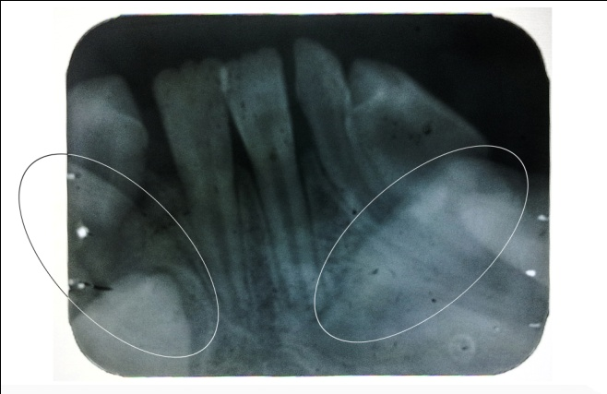

Fig. 1 Superior Rx inicial: obsérvese, inclinación distal de los folículos de 32 y 42.

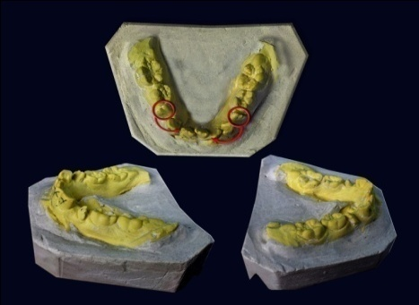

Figura 2 a y b.

a) modelos de estudio al inicio del tratamiento.

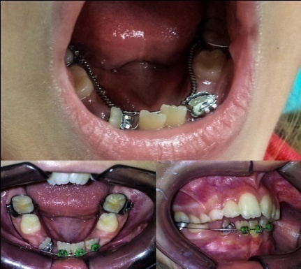

b) arriba: imagen intraoral del arco lingual con muelles. Abajo: corrección de la transposición.

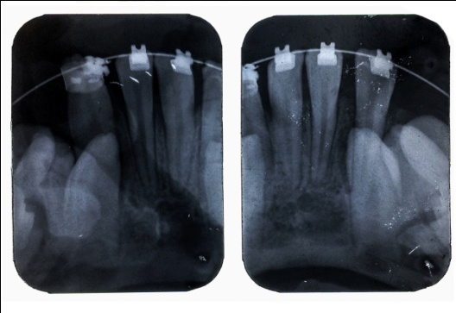

3) Rx final: obsérvese paralelismo radicular y coronario de 32 y 42 con incisivos centrales adyacentes.

Discusión:

Para autores como KS Negi9, el desplazamiento distal del inciso lateral mandibular ocurre más frecuente unilateralmente que bilateralmente y el derecho más frecuente que el izquierdo, pero en un caso presentado por este, ambos incisivos inferiores estaban desplazados distalmente, al igual que el caso presentado, este autor preconiza la terapia de no extracción y coincide con la importancia de la intercepción de esta anomalía en edades tempranas. lo cual coincide con los resultados expuestos por Watted N. y Martín-González .4,10

Según criterios de autores como Táccio Miranda6, la presencia de transposiciones en el maxilar ofrece mejor oportunidad de tratamiento, ya que la anatomía de este hueso ayuda al tratamiento ortodóncico, mientras que el hueso mandibular es más compacto dificultando el movimiento dentario, sin embargo, en el caso presentado la corrección de la transposición bilateral mandibular, se logró en un corto período de tiempo, sin observar daños colaterales a las estructuras adyacentes.

La transposición dental es una anomalía relativamente rara, la cual se limita a los dientes permanentes, con una prevalencia de alrededor de 0.1 a 0.4% en ambos maxilares; tiene una mayor preferencia para el maxilar (70 a 85%) y ocurre más raramente en la mandíbula, con una prevalencia de 0.02 a 0.07%. En la mayoría de los casos el canino superior está afectado, seguido del premolar en el maxilar superior y el incisivo lateral en la mandíbula.8,9,10,11

En la paciente tratada se corroboró la importancia de la intercepción y tratamiento temprano de la transposición dentaria para obtener resultados satisfactorios sin acudir a la exodoncia.

Radiográficamente se comprobó que no hubo daños en las estructuras adyacentes óseas y dentarias, se observó una mejoría en la posición radicular de los incisivos laterales con relación a los incisivos centrales y clínicamente la corona de los dos incisivos laterales se acercaron a la cara distal de los centrales, casi alcanzando su posición definitiva. En el caso del 42 presentó una rotación mesiolingual más acentuada que su homólogo del lado opuesto, la posición alcanzada fue menos favorable, lo cual será mejorado al colocar la técnica fija, que continuara resolviendo otros aspectos de la maloclusión presente en esta paciente.

CONCLUSIONES:

Se logró con el tratamiento la verticalización de las coronas de los incisivos laterales mandibulares, se mejoró la guía incisiva, y se proporcionó el espacio necesario para la erupción de los caninos inferiores, sin provocar daños a las estructuras óseas y dentarias adyacentes. Se contribuyó a mejorar la estética dental y facial de la paciente.

BIBLIOGRAFIA:

1.- Proffit William R. et al: Ortodoncia Contemporánea. 4ta Edición Versión al Español. Editorial Mosby, Inc., an Elsevier Imprint. España 2008 pp 457. Internet disponible en [www.odontologiauaplima.blogspot.com](http://www.odontologiauaplima.blogspot.com)

2.- Anchieta RDI et al: Transposición dental y sus implicaciones éticas y legales. Revista ADM.2005; 62(5):185-190.

3.-Gutiérrez Rojo Jaime Fabián et al: Frecuencia de transposición dental en las clínicas de postgrado de Odontología de la Universidad Autónoma de Nayarit. Revista ADM 2014; 71 (1): 16-18.

4.- Watted Neza, Abu-Hussein Muhamad et al: A dental transposition: LiteratureReview and Clinical Management. IOSR Journal of Dental and Medical Sciences (IOSR-JDMS) e-ISSN: 2279-0853, p-ISSN: 2279-0861.Volume 14, Issue 11 Ver. V (Nov. 2015), PP 80-85 www.iosrjournals.org

5.- Iglesias León, D. et al: Tratamiento multidisciplinario en paciente con transposición dentaria. Presentación de una paciente. Revista Acta Médica del Centro. Vol.8 No 3 2014. En internet <http://www.revactamedicacentro.sld.cu>.

6.- Tassio Miranda Candeiro, G.: Transposición dentaria del canino superior derecho a propósito de 3 casos. Facultad de Odontología. Universidad de Sao Pablo, Brasil. Año 2013 Artículo publicado en internet correo electrónico.[georgecandeiro@hotmail.com](mailto:georgecandeiro@hotmail.com)

7.- Vega López ML; Guzmán Valdivia I.: Manejo ortodóntico de paciente con inclusiones dentales múltiples y transposición dental. Vol. . Issue 1, January-March 2017 Pages 27-34.

8.- Herrera Atoche José Rubén: Tratamiento de transposición dental. Reporte de 2 casos clínicos. Revista Odontológica Latinoamericana 2012; 4 (2): 53-57.

9. - Negi KS: Mandibular incisor-canine transposition; an interceptive treatment perspective. J Indian Orthod Soc Vol. 49 Issue 3 2015, pp 156-160.

10.- Martín-González J. et al: Anomalías y displasias dentarias de origen genético-hereditario. Revista Avance en Odontoestomatología Vol. 28 - Núm. 6 2012

11.- Ramos Zuñiga L.; Katagiri M.: Tratamiento de una Clase III esquelética con transposición dental, utilizando un enfoque no quirúrgico. Presentación de un caso. Revista Mexicana de Ortodoncia Vol. 5 No. 1 Enero-Marzo 2017 pp 35-42.